**Обзор современных систем виброакустического зашумления**

Наиболее эффективным средством защиты помещений, предназначенных для прове-

дения конфиденциальных мероприятий, от съема информации через оконные стекла,

стены, системы вентиляции, трубы отопления, двери и т.д. являются устройства виб-

роакустической защиты. Данная аппаратура позволяет предотвратить прослушивание

с помощью проводных микрофонов, звукозаписывающей аппаратуры, радиомикрофонов

и электронных стетоскопов, систем лазерного съема акустической информации с окон и

т.д. Противодействие прослушиванию обеспечивается внесением виброакустических

шумовых колебаний в элементы конструкции здания.

Генератор формирует белый шум в диапазоне звуковых частот. Передача акустиче-

ских колебаний на ограждающие конструкции производится с помощью пьезоэлектри-

ческих и электромагнитных вибраторов с элементами крепления. Конструкция и частот-

ный диапазон излучателей должны обеспечивать эффективную передачу вибрации.

Вибропреобразователи возбуждают шумовые виброколебания в ограждающих помеще-

ниях, обеспечивая при этом минимальный уровень помехового акустического сигнала в

помещении, который практически не влияет на комфортность проведения переговоров.

Предусмотренная в большинстве изделий возможность подключения акустических

излучателей позволяет зашумлять вентиляционные каналы и дверные тамбуры. Как пра-

вило, имеется возможность плавной регулировки уровня шумового акустического сиг-

нала.

Рассмотрели модели Соната, Кедр и ЛДШ-403.

# СОНАТА-АВ МОДЕЛЬ 1М, СИСТЕМА АКУСТИЧЕСКОГО И ВИБРОАКУСТИЧЕСКОГО ЗАШУМЛЕНИЯ

Система виброакустической и акустической защиты с централизованным возбуждением излучателей (ЦВИ) «Соната-АВ» модели 1М и 3М, предназначена для активной защиты речевой информации в выделенных (защищаемых) помещениях, от утечки по акустическим и виброакустическим каналам.

Сертификат Гостехкомиссии России удостоверяет, что система виброакустической и акустической защиты “Соната-АВ” (модель 1М), является техническим средством защиты речевой информации от утечки по акустическому и виброакустическому каналам, не образует каналов утечки информации за счет акустоэлектрических преобразований, может устанавливаться в выделенных помещениях до 1 категории включительно.

Система виброакустической и акустической защиты “Соната-АВ” (модель 1М) сертифицирована в системе в системе сертификации ГОСТ Р Госстандарта России  и на него есть Санитарно-эпидемиологические заключения Роспотребнадзора России.

Сертификат ФСТЭК удостоверяет, что система виброакустической и акустической защиты “Соната-АВ” модель 3М, является техническим средством защиты акустической речевой информации, обрабатываемой в выделенных помещениях до 1 категории включительно, от утечки по акустическому и виброакустическому каналам путем постановки помех в диапазоне частот 90 . . . 11200 Гц, . . . не создает технических каналов утечки информации и может устанавливаться в выделенных помещениях до 1 категории включительно без применения дополнительных мер защиты.

Система виброакустической и акустической защиты “Соната-АВ” (модель 3М) сертифицирована в системе в системе сертификации ГОСТ Р Госстандарта России  и на него есть Санитарно-эпидемиологические заключения Роспотребнадзора России

Системным признаком моделей 1М и 3М аппаратуры "Соната-АВ" является построение по принципу “единый источник электрического шумового сигнала + электроакустические преобразователи.

Основным положительным следствием такого построения аппаратуры является потенциально более низкая стоимость системы при большом количестве излучателей, т.к. наиболее массовый элемент (излучатель) содержит только электроакустический преобразователь и является предельно простым устройством.

Основными отрицательными следствиями такого построения аппаратуры являются:

* потенциально более высокое мешающее действие системы из-за отсутствия возможности регулировки интегрального уровня и корректировки спектра шума в каждом излучателе;
* относительно высокая стоимость системы при малом количестве и/или большом разнообразии типов нагрузок.

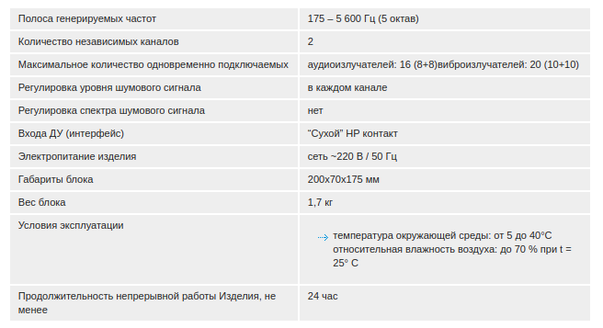

|  |
| --- |
| КЕДР, ГЕНЕРАТОР ВИБРОАКУСТИЧЕСКИХ ПОМЕХ |

Адаптивный генератор виброакустической помехи "Кедр" предназначен для защиты выделенных помещений от утечки акустической информации по вибрационному и акустическому каналам. Его принцип действия основан на маскировании речи шумовой помехой, которая создаётся с помощью виброизлучателей. Противодействие прослушиванию заключается в излучении шумовой помехи в элементы строительных конструкций здания. Прибор предотвращает возможность прослушивания переговоров с помощью акустических, вибрационных датчиков, лазерных устройств съёма информации, аппаратуры прослушивания через стены, потолки, перекрытия, окна, воздуховоды, трубы отопления и т. п.

"Кедр" анализирует акустическую обстановку в помещении и на основании результатов анализа, по встроенному алгоритму, формирует сигнал управления, функционально связанный с огибающей акустического (речевого) сигнала. Сформированный сигнал управляет параметрами генератора шума на основе 64 разрядной двоичной псевдослучайной последовательности, как во временной области, так и по амплитуде. Это позволяет локализовать виброакустическую помеху во время произнесения слов и повысить ее спектральную плотность.

Устройство реализует распределенную виброакустическую защиту помещения через сеть излучателей малой мощности, что позволяет надёжно закрыть локальные области утечки информации по виброакустическому каналу (микротрещины, полости и. т.п.), а также снизить общий уровень акустического фона в защищаемом помещении.

Прибор может работать в двух режимах "1" адаптивный, "2" непрерывный. При работе в режиме "1" обеспечивается оптимальное перекрытие уровня речи уровнем помехи в строительных конструкциях, а также минимальное излучение шума в само помещение. В режиме "2" прибор работает в непрерывном режиме. К устройству могут подключаться до 20 излучателей типа «ПКИ-1» (для зашумления строительных конструкций), по 10 излучателей на каждый канал, а также до 4 электромагнитных излучателя типа «ЭМ-1» для зашумления воздуховодов. Все три канала подключения имеют независимую регулировку, что позволяет выставлять необходимый для защиты уровень шума на стенах, на окнах, трубах отопления.

В каждом канале генератора имеется цифровой 5-полосный графический эквалайзер, позволяющий проводить настройку канала под конкретные условия (стена, окно и т.п.) и различные виды вибродатчиков. Наличие встроенный памяти позволяет запоминать до 16 вариантов амплитудно-частотных характеристик эквайлайзера (по 4 на каждый канал). Система акустопуска и наличие ДУ (проводного или по радиоканалу) дает возможность осуществлять гибкое управление процессом генерации помехи.

В устройстве имеется встроенная система контроля состояния каналов, позволяющая определить как перегрузку любого из них, так и отсутствие подключенных датчиков.

Система акустической и виброакустической защиты «КЕДР» прошла сертификационные испытания по требованиям Гостехкомиссии РФ (Сертификат № 722) и Минобороны РФ (Сертификат № 150) и может использоваться в выделенных помещениях до 1-ой категории включительно. Изделие «Кедр» защищено патентом РФ на полезную модель № 30478.

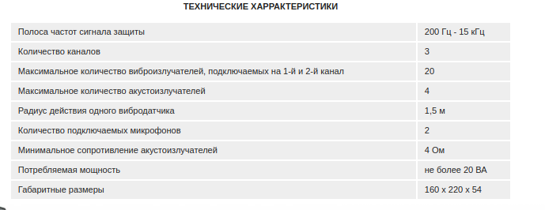

|  |
| --- |
| ЛГШ-403, ГЕНЕРАТОР ВИБРОАКУСТИЧЕСКОГО ШУМА |

Cистема постановки виброакустических и акустических помех ЛГШ-403 предназначена для противодействия специальным средствам несанкционированного съема информации, использующим в качестве канала утечки ограждающие конструкции помещения. В первую очередь это электронные или акустические стетоскопы для прослушивания через потолки, полы и стены, проводные или радио-микрофоны, установленные на ограждающие конструкции или водопроводные и отопительные трубопроводы, а также лазерные или микроволновые системы съема информации через оконные проемы помещений.

ЛГШ-403 обеспечивает защиту путем постановки широкополосной виброакустической шумовой помехи на потенциально опасные конструкции помещений. Кроме того, предусмотрена возможность установки акустического излучателя для защиты воздуховодов и вентиляционных шахт.

**В состав системы входят:**

* генератор виброакустического шума ЛГШ-403.1 в комплекте с блоком питания от сети 220 В;
* акустический излучатель ЛВП-2а;
* электромагнитные вибропреобразователи ЛВП-2о — для установки на окна;
* электромагнитные вибропреобразователи ЛВП-2с — для установки на стены;
* электромагнитные вибропреобразователи ЛВП-2т — для установки на трубы.

Количество вибропреобразователей и места их размещения определяются индивидуально для каждого конкретного помещения, в зависимости от его размеров, расположения, конструкции и материалов ограждающих поверхностей.

Для ориентировочной оценки можно придерживаться следующих рекомендаций (в типовых случаях установки):

* для стен: один вибропреобразователь ЛВП-2с на каждые 6 м²;
* для полов и потолков: один вибропреобразователь ЛВП-2с на каждые 6 м²;
* для окон: один вибропреобразователь ЛВП-2о на каждое стекло или ЛВПv2т на раму каждого оконного проема, или один акустический излучатель ЛВП-2а на межрамное пространство (в случае использования оконных блоков с 2-мя или 3-мя раздельными рамами);
* для трубопроводов: один вибропреобразователь ЛВП-2т на каждый независимый участок инженерно-технических коммуникаций (например, водопровод и т.д.)
* для воздуховодов, вентиляции, двойных дверных коробок и прочих замкнутых объемов: по одному акустическому излучателю ЛВП-2а на каждые 40 м³ каждого замкнутого объема.

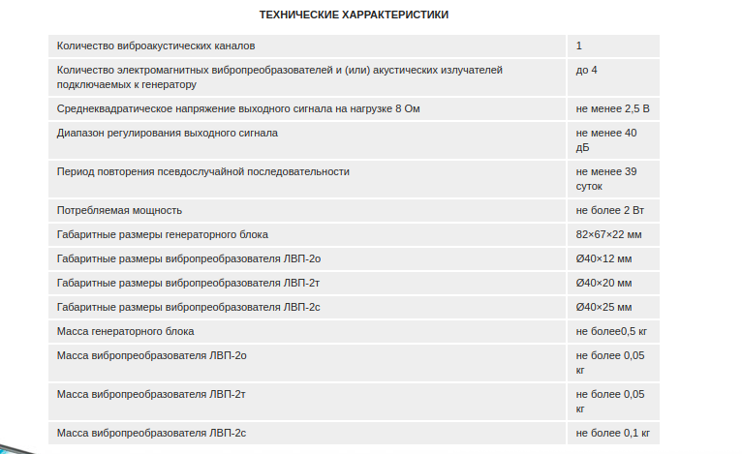

**Обзор современных средств обнаружения и обезвреживания диктофонов**

В настоящее время широкое распространение получила скрытая запись на диктофо-

ны как способ документирования речевой информации.

Каким требованиям должен соответствовать обнаружитель диктофонов (ОД)? Всего

нескольким: быстро и скрытно обнаруживать любые диктофоны на приемлемом рас-

стоянии и сигнализировать об этом. Однако способы достижения указанных целей могут

сильно различаться в зависимости от того, должен ли ОД быть портативным, обслужи-

вать офис или большой зал заседаний. Таким образом, существует потребность в целом

спектре устройств.

Однако существующие модели (RS100, RS200, PTRD 014-017, APK) обладают невы-

сокой дальностью и не могут в полной мере удовлетворить пользователей. Причина та-

кого положения заключается в сложности самой задачи обнаружения диктофонов. Пре-

жде всего, она в том, что собственное излучение объекта является сверхслабым. Поэто-

му для его обнаружения приходится использовать сверхчувствительные каналы

получения информации. При этом возникает другая проблема. Прибор очень чувствите-

лен, он “видит”: компьютеры за стеной, изменения в сети 220 В × 50 Гц, поля от прохо-

дящего транспорта и т.д. Все эти сигналы немного превосходят по уровню измеряемый

сигнал и являются помехами, поэтому приходится решать задачу обнаружения слабых

сигналов в сложной помеховой обстановке.

Физические принципы

Установлено, что практически единственным информативным параметром, который

может быть использован в целях обнаружения диктофонов, является переменное маг-

нитное поле. Значимых источников этого поля в диктофонах всего два: включенный Первые ОД (TRD, TRD 800) реагировали на поля, создаваемые генератором. Это резко

снижает практическую ценность таких ОД, поскольку в подавляющем числе моделей

современных диктофонов генераторы не используются.

Данное обстоятельство заставило разработчиков ОД сконцентрировать усилия на

создание приборов, регистрирующих магнитное поле работающего электродвигателя

диктофона. Основным параметром ОД, в первую очередь интересующим пользователя,

является максимальная дальность обнаружения. Для оценки этого параметра достаточно

знать уровень поля, создаваемого диктофоном в окружающем пространстве, и величину

пороговой чувствительности датчика.

В первом приближении физической моделью диктофона можно считать магнитный

диполь, основной характеристикой которого является величина дипольного момента.

Для различных типов диктофонов этот момент имеет значения от 10 -5 А · м 2 до 10 -4 А ·

м 2 .

В реальной ситуации фактором, ограничивающим дальность обнаружения, являются

помехи. Диапазон частот, в котором сосредоточена основная энергия поля диктофона, со-

ставляет 50–400 Гц. Этот диапазон очень сложен для измерений, поскольку именно здесь

“разместились” наиболее мощные помехи. В первую очередь, это магнитные поля токов

промышленной частоты 220 В 50 Гц и ее гармоник. Уровень их колеблется в интервале от

10 -4 до 10 -1 А · м 2 .

Еще один источник помех — компьютер, особенно его дисплей. Величина эквива-

лентного магнитного момента дисплея может достигать 1 А · м 2 . Свой вклад в помехо-

вую обстановку вносят и множество других источников: телефоны, телефаксы, копиро-

вальная техника и различные электробытовые приборы. Следовательно, динамический

диапазон измерительного тракта должен быть не менее 100 дБ.

Требования к динамическому диапазону могут быть снижены до реально осущест-

вимых при использовании дифференциальных датчиков (градиентометров), измеряю-

щих разность значений поля в двух точках, разнесенных на расстояние d . При этом

достигается ослабление поля пропорциональное d / R , где R — расстояние до источни-

ков помех. В большинстве практических применений при d = 0,1 м ослабление состав-

ляет 20–30 дБ. Платой за это является уменьшение потенциально достижимой дально-

сти обнаружения R max = 1,0 – 1,8 м.

Возможен еще один принцип построения ОД. Ток, протекающий в цепях электродви-

гателя диктофона, содержит четко выраженную импульсную составляющую. Это приво-

дит к размазыванию спектра частот до десятков килогерц. Использование ВЧ части

спектра 5–15 кГц позволяет существенно уменьшить габариты датчика и упростить схе-

му обработки.

Основная задача, решаемая при создании ОД, — это отстройка от мощных помех.

Она может быть решена двумя способами: аналоговым и цифровым.

Одной из главных проблем, с которой столкнулись потребители при использовании

аналоговых моделей, оказалась необходимость подстройки приборов к сложной помехо-

вой обстановке. При этом вследствие изменчивости среды приборы каждый раз нужда-

ись в новой подстройке. Таким образом, от опыта пользователя зависела работоспособ-

ность ОД и их адаптация к нестационарным условиям.

Более перспективной является цифровая технология, позволяющая реализовать

функции подстройки в приборе и осуществлять более мощную отстройку от помех. Од-

нако сложность задачи синтеза четкого и однозначного поведения прибора для любых

ситуаций, возникающих по мере поступления текущей информации, не позволяла до по-

следнего времени выпускать такие модели ОД.

Цифровой путь управления ОД связан с синтезом алгоритмов обработки сигналов.

При этом ввиду сложности задачи приходится использовать не один алгоритм, а сово-

купность технологий цифровой обработки.

Спектральный анализ

В некоторых моделях ОД обнаружение осуществляется во временной области по из-

менению мощности сигнала в одном или двух пространственных или частотных кана-

лах. Такой анализ осложнен тем, что мощность сигналов и помех суммируется и поэто-

му сигналы становятся неразличимыми.

Эту сложность можно преодолеть переходом на N-мерное спектральное пространст-

во, где помехи и сигналы разделены по различным компонентам спектра. К сожалению,

такой переход удается реализовать для временной координаты сигнала.

Переход в спектральное пространство равносилен использованию решетки градиен-

тометров, каждый из которых работает на своей частоте (так называемых спектральных

градиентометров).

Наиболее подходящим является спектральное представление в базисе гармонических

функций из-за периодического характера сигналов диктофонов и большинства помех,

что позволяет получить компактные спектры.

Задача заключается в обнаружении новых компонентов спектра, возникающих при

появлении работающего диктофона. Соотношение амплитуд помеха/сигнал может дос-

тигать значения 1000 единиц.

Диктофон может быть обнаружен, если гармонический сигнал на соответствующей

частоте превышает шум. Увеличение дальности обнаружения за счет уменьшения шу-

мового порога достигается накоплением спектров. Однако значительное увеличение ко-

личества накапливаемых спектров может привести к недопустимо большому времени

обнаружения. Поэтому целесообразно использовать скользящие оценки спектра.

Спектральный пик сигнала неизвестной частоты возникает в многокомпонентном

спектре, соседствуя, а иногда и совпадая с мощными пиками сторонних источников, свя-

занных со сложной электромагнитной обстановкой.

В разных областях техники задачу обнаружения энергетически слабого события ре-

шают по-разному. При поиске магнитных аномалий со спутников используют карты

магнитного поля, составленные на основе многолетних наблюдений. При обработке изо-

бражений осуществляют режекцию фона. В ОД некоторых моделей выполняют предва-

рительную балансировку каналов.

Предварительную балансировку можно применить и для компонентов спектра сигна-

ла градиентометра. Предположим, что спектр содержит две составляющие: стабильную

помеховую и сигнальную, которая возникает в случае включения диктофона.

Проведем “обучение” прибора в условиях, когда достоверно отсутствуют диктофоны.

При этом можно оценить статистические характеристики фона, в частности, его спектр —

шаблон S(f,0) . На этапе обнаружения измеряется разность между текущим спектром и по-

роговым спектром-шаблоном: С(f,t) = S(f,t) – S(f,0) . Сглаживая во времени разностный

спектр, получим критериальную функцию [С(f,t)] = [S(f,t)] – [S(f,0)] . Правило обнару-

жения при этом формулируется как превышение критериальной функции спектрального

порога:

С(f,t) > С(t)

Значение порога определяется уровнем помех, собственными шумами каналов обна-

ружителя, временем накопления информации, а также заданной вероятностью обнару-

жения и допустимой вероятностью ложной тревоги.

Данная процедура эквивалентна балансировке каждого из спектральных градиенто-

метров, при этом разбалансировка является следствием появления сигнала. С другой

стороны критеральная функция является, по существу, градиентом во времени. Индика-

тором появления диктофона является возникновение неравномерности во времени и

возрастание градиента выше порогового уровня. При этом частоты диктофона и помехи

могут совпадать.

Если бы все сводилось к стабильному фону, который можно запомнить перед сеан-

сом контроля, то задача обнаружения была бы решена. Необходимо было бы в течение

достаточно длительного времени обучать систему окружающей обстановке. Однако ре-

ально дела обстоят сложнее. Во время контроля возникают дополнительные помехи или

фоновые компоненты: от транспорта, изменения параметров сети, офисной техники. По-

этому шаблон за время сеанса контроля существенно устаревает. Сама модель стабиль-

ного фона, к сожалению, является лишь условностью, которая на практике часто не со-

блюдается. Поэтому приходится привлекать дополнительные алгоритмы: распознавание

событий и многоканальную адаптивную фильтрацию.

Многоканальная фильтрация

Необходимость в многоканальной (многодатчиковой) системе обусловлена естест-

венной потребностью контроля пространства, превышающего радиус обнаружения од-

нодатчиковой системы. Однако, помимо этого, многоканальность способна придать сис-

теме совершенно новые возможности, в частности, компенсировать помехи.

Использование многоканальности для фильтрации помех базируется на различии дей-

ствия ближних и дальних источников на систему. Мощный дальний источник восприни-

мают все датчики, в то время как слабый ближний сигнал от диктофона — всего один-два

датчика. Тогда, сопоставив спектры сигналов различных каналов, можно разделить дейст-

вия помех и диктофонов. По существу, это является обобщением принципа градиентомет-

рии. Опорный и сигнальный каналы образуют своеобразный градиентометр, в котором

спектр фона предсказывается по сигналу опорного канала. Отклонение от фона в сигналь-

ном канале свидетельствует о наличии ближнего источника.

Дополнительные возможности отстройки от помех дают методы многоканальной

адаптивной фильтрации.

Таким образом, последовательное применение различных технологий позволяет при-

близиться к предельной дальности обнаружения.

Рассмотренные принципы обнаружения диктофонов применены в новой офисной

системе PTRD 018, построенной на базе микропроцессора 80С25SB.

Цифровые технологии, реализованные в данной модели, позволяют охватить до 16-ти

посадочных мест, что в восемь раз превышает возможности аналоговых моделей. При-

менение рассмотренных методов обработки сигналов обеспечивает нормальную работу

прибора даже в помещениях с очень неблагоприятной помеховой обстановкой, при этом

ложные срабатывания при соблюдении правил эксплуатации крайне маловероятны.

Дальность обнаружения при благоприятных условиях достигает 1,5 м для каждого дат-

чика, что на данный момент является наилучшим результатом.